吉林省长春市-干部周转房历史建筑信息登记表
大项 | 分项 | 数据填报项
城市基本信息 | *所在省/自治区/直辖市名称 | 吉林省
 | *所在城市名称 | 长春市
 | *所在区/县名称 | 榆树市
 | *城市类型 | 非名城
建筑基本信息 | *建筑名称 | 干部周转房
 | *建筑面积 | 131.13平方米
 | *占地面积 | 131.13平方米
 | *位置点选 | 126.43936 44.66065
 | 建筑位置 | 榆树市秀水镇秀水街道市场旁
 | *建筑价值特色 | 此房建于上世纪70年代，人民公社时期，主要解决乡镇领导干部走读住房问题，产权归属于镇政府所有。在上世纪60—70年代，知识青年下乡也曾在此居住，后来知识青年返城后，就由秀水镇多届领导和干部职工在此居住。原清华大学常务副校长张凤昌是秀水镇治江村的返乡知青，当年就在此住过，与村民一起参加生产劳动等。
 | 建筑师名称
建筑保存信息 | *建筑年代 | 1970年
 | 建筑结构 | 砖木结构
 | *建筑高度 | 1层
 | 建筑质量 | 中
建筑使用信息 | *现状产权性质 | 私产
 | 产权人（单位）名称
 | *现状使用功能 | 居住
保护修缮  状况 | *管理部门 | 住建局
 | *是否已批准公布为历史建筑 | 未批准
 | *是否已挂牌保护 | 未挂牌
 | 是否已开展修缮工作 | 未修缮
规划内容 | 历史建筑平立剖面测绘图 | 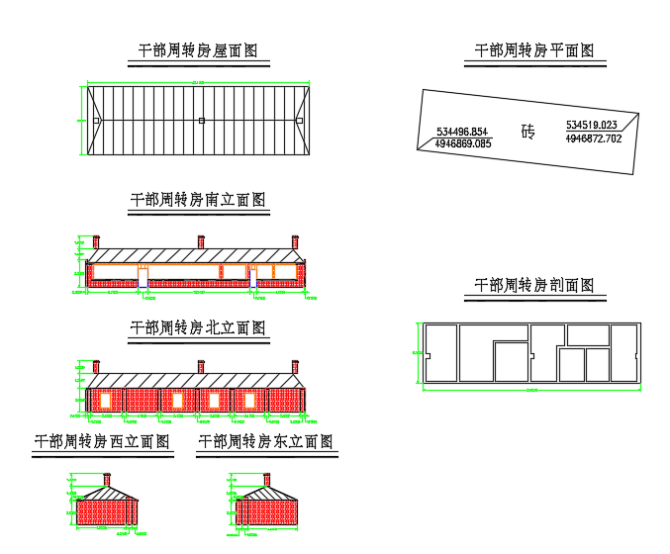
建筑照片 | 历史建筑正立面 | 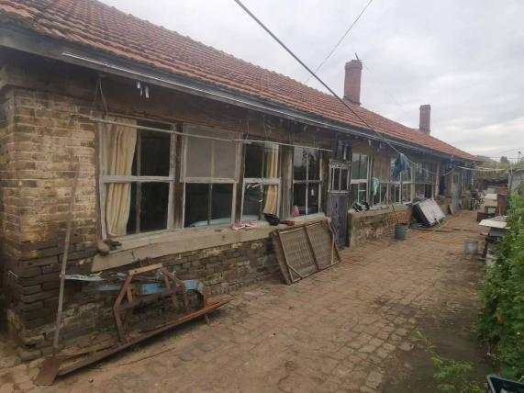
 | 侧立面 | 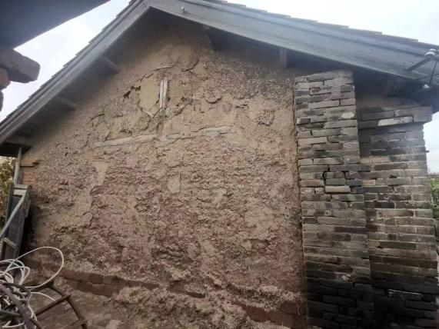
 | 建筑细部 | 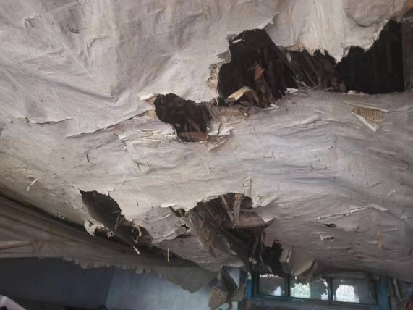
 | 内部全景 | 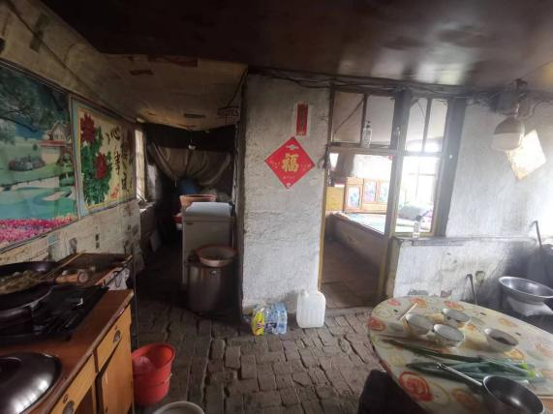
 | 外部全景 | 